Sơ đồ luồng dữ liệu

Reference: <https://www.visual-paradigm.com/tutorials/data-flow-diagram-dfd.jsp>

# What is a data flow diagram (DFD)?

Sơ đồ luồng dữ liệu (DFD) là một cách truyền thống để trực quan hóa các luồng thông tin trong một hệ thống. Một DFD gọn gàng và rõ ràng có thể mô tả một lượng tốt các yêu cầu hệ thống bằng đồ họa. Nó có thể là thủ công, tự động hoặc kết hợp cả hai.

Nó cho thấy cách thông tin đi vào và rời khỏi hệ thống, những gì thay đổi thông tin và nơi lưu trữ thông tin. Mục đích của DFD là hiển thị toàn bộ phạm vi và ranh giới của một hệ thống. Nó có thể được sử dụng như một công cụ liên lạc giữa một nhà phân tích hệ thống và bất kỳ người nào đóng vai trò trong hệ thống đóng vai trò là điểm khởi đầu để thiết kế lại hệ thống.

Nó thường được bắt đầu với một sơ đồ ngữ cảnh là mức 0 của sơ đồ DFD, một biểu diễn đơn giản của toàn bộ hệ thống. Để giải thích thêm từ đó, chúng tôi đi sâu vào sơ đồ cấp 1 với các hàm cấp thấp hơn được phân tách từ các chức năng chính của hệ thống. Điều này có thể tiếp tục phát triển để trở thành một sơ đồ cấp 2 khi cần phân tích thêm. Tiến tới cấp 3, 4 và cứ thế là có thể nhưng bất cứ điều gì ngoài cấp 3 đều không phổ biến lắm. Xin lưu ý rằng mức độ chi tiết để phân tách một chức năng cụ thể tùy thuộc vào độ phức tạp của chức năng đó.

Biểu đồ ngữ cảnh là sơ đồ luồng dữ liệu chỉ hiển thị mức cao nhất, còn được gọi là Cấp độ 0. Ở cấp độ này, chỉ có một nút quy trình có thể nhìn thấy đại diện cho các chức năng của một hệ thống hoàn chỉnh liên quan đến cách nó tương tác với các thực thể bên ngoài. Một số lợi ích của một

Sơ đồ bối cảnh là:

1. Shows the overview of the boundaries of a system
2. No technical knowledge is required to understand with the simple notation
3. Simple to draw, amend and elaborate as its limited notation

## Bối cảnh DFD là lối vào của một mô hình luồng dữ liệu. Nó chứa một và chỉ một quá trình và không hiển thị bất kỳ lưu trữ dữ liệu nào, điều này làm cho sơ đồ đơn giản.

## Mặc dù không có hướng dẫn thiết kế nào chi phối việc định vị các hình dạng trong Sơ đồ luồng dữ liệu, chúng tôi có xu hướng đặt các quy trình ở giữa và lưu trữ dữ liệu và các thực thể bên ngoài để dễ hiểu hơn.

## **DFD Diagram Notations**

### **External Entity**

Một thực thể bên ngoài có thể đại diện cho một con người, hệ thống hoặc hệ thống con. Đó là nơi dữ liệu nhất định đến từ hoặc đi đến. Nó là bên ngoài hệ thống chúng tôi nghiên cứu, về mặt quy trình kinh doanh. Vì lý do này, mọi người thường vẽ các thực thể bên ngoài trên cạnh của sơ đồ.

notation (external entity)

### **Process**

Một quy trình là một hoạt động hoặc chức năng kinh doanh nơi diễn ra thao tác và chuyển đổi dữ liệu. Một quy trình có thể được phân tách đến mức chi tiết tốt hơn, để thể hiện cách xử lý dữ liệu trong quy trình.

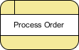

### **Data Store**

Kho lưu trữ dữ liệu thể hiện việc lưu trữ dữ liệu liên tục được yêu cầu và / hoặc được sản xuất theo quy trình. Dưới đây là một số ví dụ về lưu trữ dữ liệu: biểu mẫu thành viên, bảng cơ sở dữ liệu, v.v.

notation (data store)

### **Data Flow**

Luồng dữ liệu đại diện cho luồng thông tin, với hướng của nó được biểu thị bằng đầu mũi tên hiển thị ở cuối (các) đầu nối luồng.

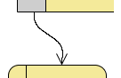

## Data Flow Diagram Example

### **Context DFD**

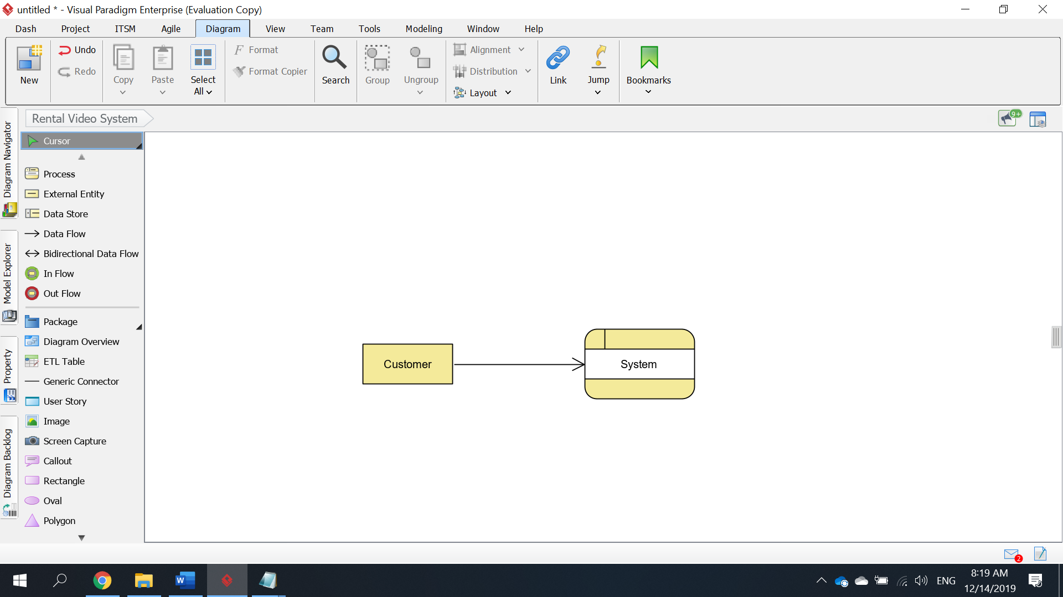

### **Level 1 DFD**

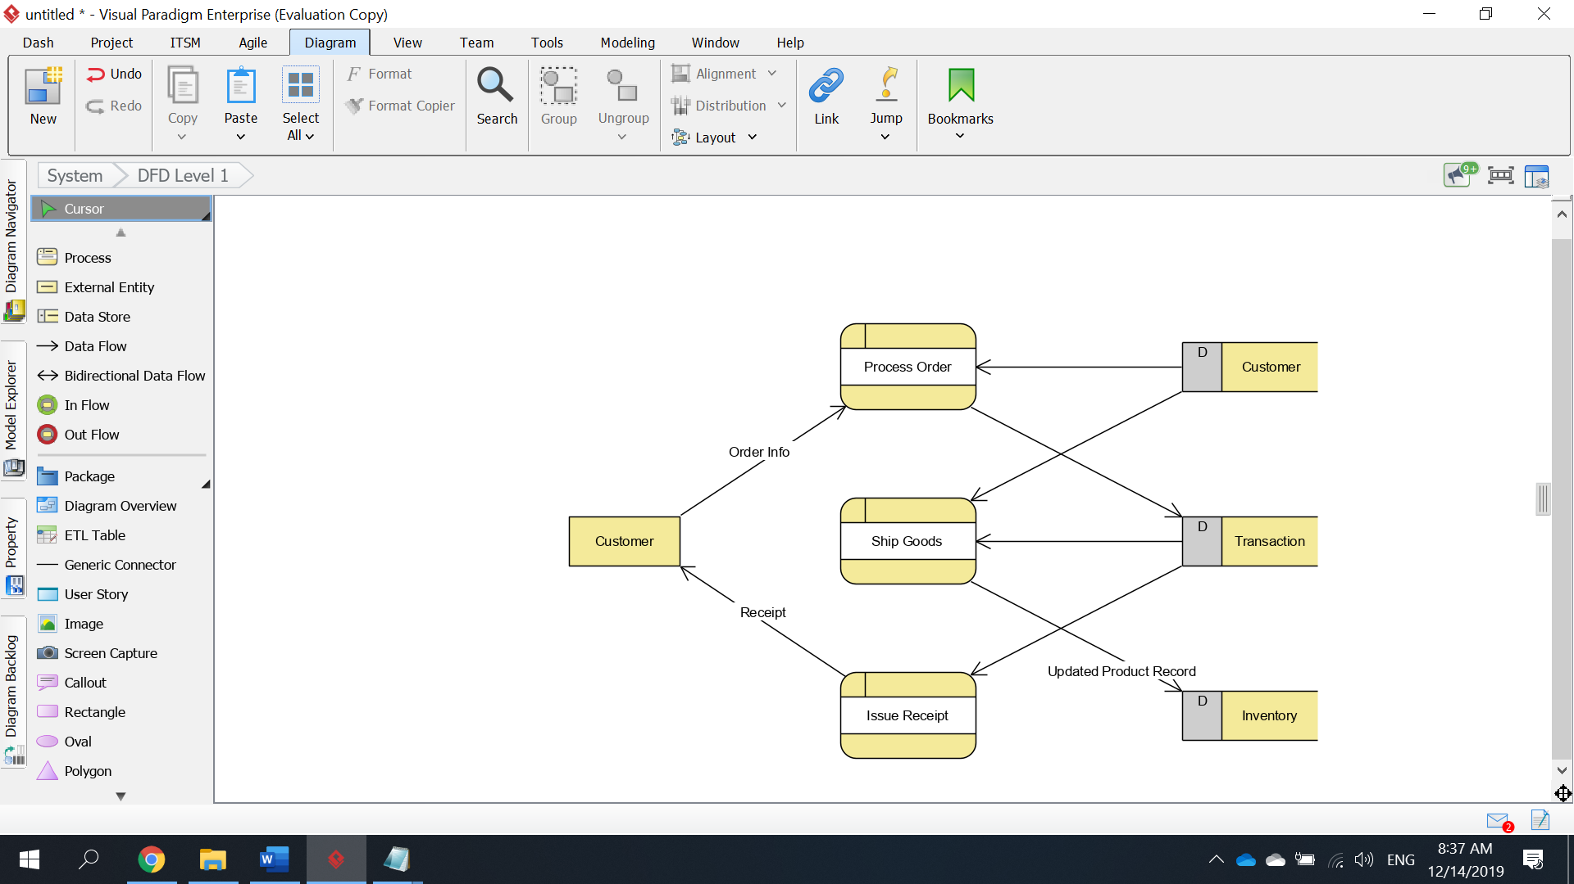

## **Data Flow Diagram Tips**

1. Nhãn quá trình nên là cụm động từ; lưu trữ dữ liệu được đại diện bởi danh từ
2. Lưu trữ dữ liệu phải được liên kết với ít nhất một quy trình
3. Một thực thể bên ngoài phải được liên kết với ít nhất một quá trình
4. Đừng để nó trở nên quá phức tạp; thông thường 5 - 7 người bình thường có thể quản lý các quy trình
5. DFD không mang tính quyết định - Việc đánh số không nhất thiết chỉ ra trình tự, nó hữu ích trong việc xác định các quy trình khi thảo luận với người dùng
6. Kho dữ liệu không nên được kết nối với một thực thể bên ngoài, nếu không, điều đó có nghĩa là bạn đang cho một thực thể bên ngoài truy cập trực tiếp vào các tệp dữ liệu của bạn
7. Luồng dữ liệu không nên tồn tại giữa 2 thực thể bên ngoài mà không trải qua một quá trình
8. Một quy trình có đầu vào nhưng không có đầu ra được coi là quy trình lỗ đen

## **Data Flow Diagram Cautions**

### **Stating the type of data with D, M and T, T(M)**

### Mỗi kho lưu trữ dữ liệu được vẽ trong Sơ đồ luồng dữ liệu được đặt trước bằng một chữ cái, theo mặc định là 'D'. Chữ cái cho biết loại dữ liệu lưu trữ dữ liệu. Chữ 'D' được sử dụng để thể hiện dữ liệu vi tính hóa liên tục, có lẽ là loại dữ liệu phổ biến nhất trong một hệ thống thông tin điển hình. Bên cạnh dữ liệu máy tính, dữ liệu cũng có thể được lưu giữ trong một thời gian ngắn. Chúng tôi gọi loại dữ liệu này là dữ liệu nhất thời và được biểu thị bằng chữ 'T'. Đôi khi, dữ liệu được lưu trữ mà không cần sử dụng máy tính. Chúng tôi gọi loại dữ liệu thủ công dữ liệu này và được biểu thị bằng chữ 'M'. Cuối cùng, nếu dữ liệu được lưu trữ mà không sử dụng máy tính và cũng được lưu giữ trong một thời gian ngắn, đây được gọi là dữ liệu tạm thời thủ công và được biểu thị bằng T (M).

### **Using stereotype for modeling a "special kind of" entity**

### Các bản mẫu và các giá trị được gắn thẻ là loại cơ chế mở rộng được giới thiệu bởi Nhóm quản lý đối tượng (OMG). Nó cho phép các nhà thiết kế mở rộng vốn từ vựng của UML để tạo ra các yếu tố mô hình mới. Là một công cụ thiết kế phần mềm, Visual Paradigm mở rộng sự hỗ trợ của bản mẫu đối với các tiêu chuẩn không phải UML như DFD và ERD. Lấy nền tảng giao dịch chứng khoán làm ví dụ, chúng ta có thể xác định Bên thứ ba rập khuôn cho thực thể bên ngoài. Các thực thể bên ngoài với bản mẫu được gán được gọi là "một loại thực thể của bên thứ ba".

### **Be aware of the level of details**

### Trong ví dụ về Sơ đồ luồng dữ liệu này, từ "chi tiết" được sử dụng nhiều lần khi ghi nhãn dữ liệu. Chúng tôi có "chi tiết khách hàng", "chi tiết giao dịch", v.v ... Điều gì sẽ xảy ra nếu chúng tôi viết chúng rõ ràng là "tên khách hàng, địa chỉ email, công việc, địa chỉ" và "số cổ phiếu, số tiền, giá thầu"? Điều này có đúng không? Vâng, không có câu trả lời chắc chắn cho câu hỏi này nhưng hãy cố gắng tự hỏi mình một câu hỏi khi đưa ra quyết định. Tại sao bạn vẽ DFD?

### Trong hầu hết các trường hợp, Sơ đồ luồng dữ liệu được vẽ trong giai đoạn đầu phát triển hệ thống, trong đó nhiều chi tiết vẫn chưa được xác nhận. Việc sử dụng các thuật ngữ chung như "chi tiết", "thông tin", "thông tin xác thực" chắc chắn sẽ chừa chỗ cho thảo luận. Tuy nhiên, sử dụng thuật ngữ chung có thể là loại thiếu chi tiết và làm cho thiết kế mất đi tính hữu dụng. Vì vậy, nó thực sự phụ thuộc vào mục đích thiết kế của bạn.

### **Don't overdrawn**

### Trong Sơ đồ luồng dữ liệu, chúng tôi tập trung vào các tương tác giữa hệ thống và các bên ngoài, thay vì liên lạc nội bộ giữa các giao diện. Do đó, luồng dữ liệu giữa các giao diện và kho lưu trữ dữ liệu được sử dụng được coi là nằm ngoài phạm vi và không nên được hiển thị trong sơ đồ.

### **Don't mix up data flow and process flow**

### Một số nhà thiết kế có thể cảm thấy không thoải mái khi thấy trình kết nối kết nối từ kho lưu trữ dữ liệu với quy trình mà không thấy bước yêu cầu dữ liệu được hiển thị trên sơ đồ bằng cách nào đó. Một số người trong số họ sẽ cố gắng thể hiện một yêu cầu bằng cách thêm một trình kết nối giữa một quy trình và lưu trữ dữ liệu, gắn nhãn "yêu cầu" hoặc "yêu cầu một cái gì đó", đó là sai.

### Hãy nhớ rằng Sơ đồ luồng dữ liệu được thiết kế để đại diện cho việc trao đổi thông tin. Các trình kết nối trong Sơ đồ luồng dữ liệu là để biểu diễn dữ liệu, không phải để biểu diễn luồng quy trình, bước hoặc bất kỳ thứ gì khác. Khi chúng tôi gắn nhãn luồng dữ liệu kết thúc tại kho lưu trữ dữ liệu "yêu cầu", điều này có nghĩa đen là chúng tôi đang chuyển yêu cầu dưới dạng dữ liệu vào kho lưu trữ dữ liệu. Mặc dù đây có thể là trường hợp ở cấp độ triển khai vì một số DBMS hỗ trợ sử dụng các hàm, lấy một số giá trị làm tham số và trả về kết quả, trong Sơ đồ luồng dữ liệu, chúng tôi có xu hướng coi kho lưu trữ dữ liệu là một bộ giữ dữ liệu duy nhất không sở hữu bất kỳ khả năng xử lý. Nếu bạn muốn mô hình hóa luồng hệ thống hoặc luồng quy trình, thay vào đó, hãy sử dụng Sơ đồ hoạt động UML hoặc Sơ đồ quy trình nghiệp vụ BPMN. Nếu bạn muốn mô hình hóa cấu trúc bên trong của kho lưu trữ dữ liệu, hãy sử dụng Sơ đồ mối quan hệ thực thể.

### **Does not represent the order of data flow**

Mặc dù chúng tôi đã nói rằng hóa đơn được phân phối là kết quả của quá trình Quay lại video, nhưng Sơ đồ luồng dữ liệu ngụ ý không có điều đó. Đó là ý thức chung của chúng ta dẫn chúng ta giải thích sơ đồ theo cách mà chúng ta hiểu nó một cách tự nhiên. Nói một cách chính xác, sơ đồ chỉ cho chúng ta biết quy trình Quay video nhận thông tin về Video & cho thuê. và tạo thông tin Video., Thông tin cho thuê. và Biên nhận trả lại, không có đơn hàng nào được chỉ định. Lưu ý rằng Sơ đồ luồng dữ liệu không trả lời theo cách nào và theo thứ tự thông tin đang được sử dụng trên toàn hệ thống. Nếu thông tin này quan trọng và đáng được đề cập, hãy xem xét mô hình hóa nó bằng các sơ đồ như Sơ đồ quy trình nghiệp vụ của BPMN hoặc Sơ đồ hoạt động UML.

Mặc dù chúng tôi đã nói rằng nỗ lực lưu trữ chi tiết tài khoản và khách hàng xảy ra sau khi các chi tiết được cung cấp bởi Trợ lý dịch vụ khách hàng, Sơ đồ luồng dữ liệu ngụ ý không có điều đó. Đó là ý thức chung của chúng ta dẫn chúng ta giải thích sơ đồ theo cách mà chúng ta hiểu nó một cách tự nhiên. Nói một cách chính xác, sơ đồ chỉ cho chúng ta biết quy trình Tài khoản mở nhận chi tiết khách hàng và sản xuất chi tiết khách hàng và tài khoản, không có đơn đặt hàng cụ thể. Lưu ý rằng Sơ đồ luồng dữ liệu không trả lời theo cách nào và theo thứ tự thông tin đang được sử dụng trên toàn hệ thống. Nếu thông tin này quan trọng và đáng được đề cập, hãy xem xét mô hình hóa nó bằng các sơ đồ như Sơ đồ quy trình nghiệp vụ của BPMN hoặc Sơ đồ hoạt động UML.

Mặc dù chúng tôi đã nói rằng kết quả tìm kiếm được trả về sau khi tìm kiếm, nhưng Sơ đồ luồng dữ liệu, một lần nữa, không ngụ ý điều đó. Đó là ý thức chung của chúng ta dẫn chúng ta giải thích sơ đồ theo cách mà chúng ta hiểu nó một cách tự nhiên. Hãy nhớ rằng Sơ đồ luồng dữ liệu chỉ cho bạn biết nơi trao đổi thông tin diễn ra. Nó không trả lời theo cách nào và theo thứ tự nào thông tin đang được sử dụng trong toàn hệ thống. Nếu thông tin này quan trọng và đáng được đề cập, hãy xem xét mô hình hóa nó bằng các sơ đồ như Sơ đồ quy trình nghiệp vụ của BPMN hoặc Sơ đồ hoạt động UML.

Lưu ý rằng Sơ đồ luồng dữ liệu không thể hiện thứ tự của luồng dữ liệu. Nói một cách chính xác, sơ đồ này chỉ cho chúng ta biết quá trình Thực hiện Bảo trì / Sửa chữa nhận kết quả Kiểm tra dưới dạng đầu vào và tạo ra Hóa đơn, Chi tiết công việc và Thông tin Phần., Không có đơn hàng nào được chỉ định. Hãy nhớ rằng Sơ đồ luồng dữ liệu không trả lời theo cách nào và theo thứ tự thông tin đang được sử dụng trong toàn hệ thống. Nếu thông tin này quan trọng và đáng được đề cập, hãy xem xét mô hình hóa nó bằng các sơ đồ như Sơ đồ quy trình nghiệp vụ của BPMN hoặc Sơ đồ hoạt động UML.

# More DFD Examples

## Video Rental System Example

#### **Context DFD**

Hình dưới đây cho thấy Sơ đồ luồng dữ liệu ngữ cảnh được vẽ cho hệ thống cho thuê video. Nó chứa một quá trình (hình dạng) đại diện cho hệ thống để mô hình hóa, trong trường hợp này là "Cửa hàng cho thuê video". Nó cũng cho thấy những người tham gia sẽ tương tác với hệ thống, được gọi là các thực thể bên ngoài. Trong ví dụ này, có hai thực thể bên ngoài, đó là Khách hàng và Người quản lý. Ở giữa quy trình và các thực thể bên ngoài, có các đầu nối luồng dữ liệu cho thấy sự tồn tại của trao đổi thông tin giữa khách hàng và hệ thống.

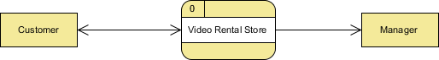

#### **Level 1 DFD**

Hình dưới đây cho thấy DFD cấp 1, đó là sự phân tách (tức là phá vỡ) của hệ thống cho thuê video được hiển thị trong bối cảnh DFD.

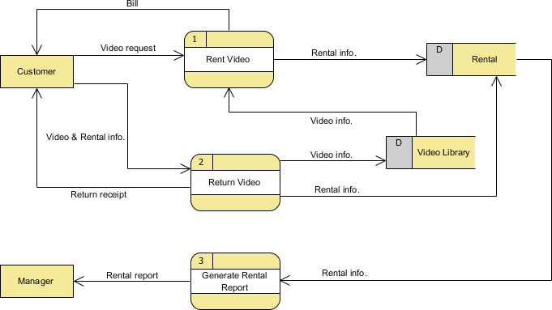

Ví dụ về Sơ đồ luồng dữ liệu của hệ thống cho thuê video chứa ba quy trình, hai thực thể bên ngoài và hai kho lưu trữ dữ liệu.

Dựa trên sơ đồ, chúng tôi biết rằng Khách hàng đưa ra yêu cầu Video cho quy trình Cho thuê Video. Quá trình cho thuê Video cũng nhận được thông tin Video. từ kho dữ liệu Thư viện video. Do đó, quy trình này tạo ra một hóa đơn cho khách hàng và lưu trữ thông tin cho thuê. vào kho dữ liệu cho thuê.

Khách hàng có thể trả lại video bằng cách cung cấp thông tin về Video & cho thuê. Quá trình lưu trữ thông tin Video. vào kho lưu trữ dữ liệu Thư viện video và thông tin cho thuê. vào cửa hàng dữ liệu cho thuê. Do đó, biên nhận hoàn trả được giao cho Khách hàng.

Cuối cùng, Người quản lý có thể nhận báo cáo Cho thuê từ quy trình Tạo Báo cáo cho thuê và thông tin liên quan được cung cấp bởi cửa hàng dữ liệu Cho thuê.

## Customer Service System Example

#### **Context DFD**

Hình dưới đây cho thấy Sơ đồ luồng dữ liệu ngữ cảnh được vẽ cho Hệ thống dịch vụ khách hàng của công ty đường sắt. Nó chứa một quá trình (hình dạng) đại diện cho hệ thống để mô hình hóa, trong trường hợp này là "Hệ thống CS". Nó cũng cho thấy những người tham gia sẽ tương tác với hệ thống, được gọi là các thực thể bên ngoài. Trong ví dụ này, Trợ lý CS và Hành khách là hai thực thể sẽ tương tác với hệ thống. Ở giữa quá trình và các thực thể bên ngoài, có luồng dữ liệu (trình kết nối) chỉ ra sự tồn tại của trao đổi thông tin giữa các thực thể và hệ thống.

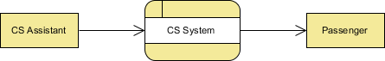

#### **Level 1 DFD**

Hình dưới đây cho thấy DFD cấp 1, đó là sự phân rã (tức là phá vỡ) của quy trình Hệ thống CS được hiển thị trong ngữ cảnh DFD

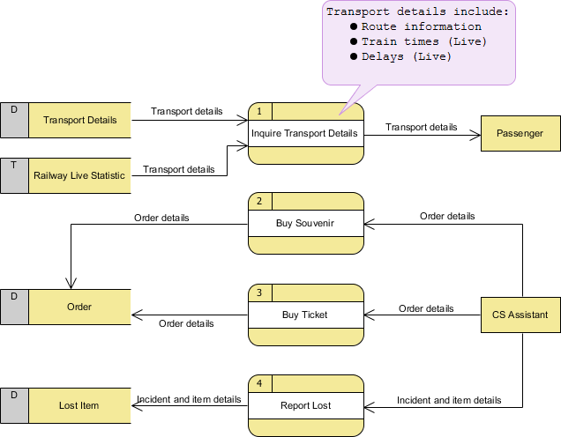

Ví dụ về Sơ đồ luồng dữ liệu hệ thống CS chứa bốn quy trình, hai thực thể bên ngoài và bốn kho lưu trữ dữ liệu.

Dựa trên sơ đồ, chúng tôi biết rằng Hành khách có thể nhận chi tiết về Vận chuyển từ quy trình Chi tiết vận chuyển yêu cầu và các chi tiết được cung cấp bởi các cửa hàng dữ liệu Chi tiết vận chuyển và Thống kê trực tiếp đường sắt. Mặc dù dữ liệu được lưu trữ trong Chi tiết vận chuyển là dữ liệu liên tục (được biểu thị bằng nhãn "D"), dữ liệu được lưu trữ trong Thống kê trực tiếp đường sắt là dữ liệu tạm thời được lưu giữ trong một thời gian ngắn (được chỉ định bởi nhãn "T"). Hình dạng chú thích được sử dụng để liệt kê các loại chi tiết mà hành khách có thể hỏi.

*Trợ lý CS có thể bắt đầu quy trình Mua quà lưu niệm, điều này sẽ dẫn đến việc chi tiết Đơn hàng được lưu trữ trong kho dữ liệu Đơn hàng. Mặc dù khách hàng là người thực sự mua quà lưu niệm, nhưng chính Trợ lý CS truy cập hệ thống để lưu trữ các chi tiết đặt hàng. Do đó, chúng tôi thực hiện luồng dữ liệu từ Trợ lý CS sang quy trình Mua quà lưu niệm*.

*Trợ lý CS cũng có thể bắt đầu quy trình Mua vé bằng cách cung cấp chi tiết Đơn hàng và các chi tiết sẽ được lưu trữ lại trong kho dữ liệu Đơn hàng. Sơ đồ luồng dữ liệu là một sơ đồ mức cao được vẽ với mức độ trừu tượng cao. Thứ tự lưu trữ dữ liệu được vẽ ở đây không nhất thiết bao hàm cơ sở dữ liệu đơn hàng thực hoặc bảng đơn hàng trong cơ sở dữ liệu. Cách thức chi tiết đơn hàng được lưu trữ vật lý sẽ được quyết định sau này khi triển khai hệ thống*.

Cuối cùng, Trợ lý CS có thể bắt đầu quy trình Báo cáo bị mất bằng cách cung cấp chi tiết về Sự cố và vật phẩm và thông tin sẽ được lưu trữ trong cơ sở dữ liệu Mục bị mất.

## Food Ordering System Example

#### **Context DFD**

Hình dưới đây cho thấy Sơ đồ luồng dữ liệu ngữ cảnh được vẽ cho Hệ thống đặt hàng thực phẩm. Nó chứa một quá trình (hình dạng) đại diện cho hệ thống để mô hình hóa, trong trường hợp này là "Hệ thống đặt hàng thực phẩm". Nó cũng cho thấy những người tham gia sẽ tương tác với hệ thống, được gọi là các thực thể bên ngoài. Trong ví dụ này, Nhà cung cấp, Nhà bếp, Người quản lý và Khách hàng là những thực thể sẽ tương tác với hệ thống. Ở giữa quá trình và các thực thể bên ngoài, có luồng dữ liệu (trình kết nối) cho biết sự tồn tại của trao đổi thông tin giữa các thực thể và hệ thống.

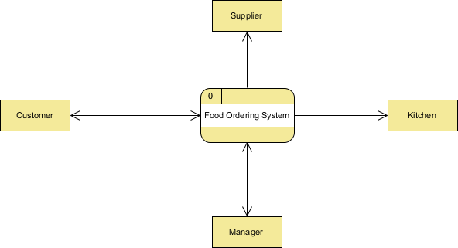

#### **Level 1 DFD**

Hình dưới đây cho thấy DFD cấp 1, đó là sự phân tách (tức là phá vỡ) của quy trình Hệ thống Đặt hàng Thực phẩm được hiển thị trong bối cảnh DFD.

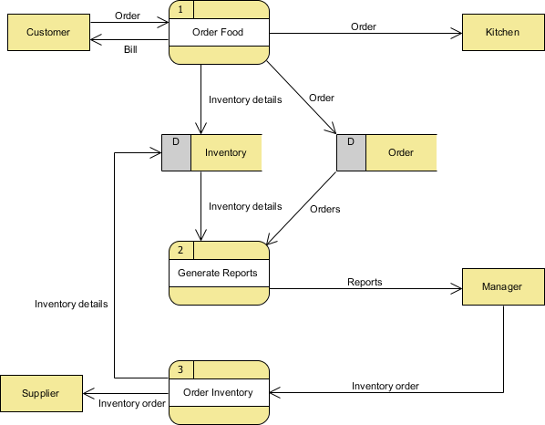

Ví dụ về Sơ đồ luồng dữ liệu của Hệ thống đơn hàng thực phẩm chứa ba quy trình, bốn thực thể bên ngoài và hai kho lưu trữ dữ liệu.

Dựa trên sơ đồ, chúng tôi biết rằng Khách hàng có thể đặt hàng. Quy trình Đặt hàng Thực phẩm nhận Đơn đặt hàng, chuyển tiếp đến Nhà bếp, lưu trữ trong kho lưu trữ dữ liệu Đơn hàng và lưu trữ các chi tiết Hàng tồn kho được cập nhật trong kho dữ liệu Hàng tồn kho. Quá trình cũng cung cấp một hóa đơn cho khách hàng.

Người quản lý có thể nhận Báo cáo thông qua quy trình Tạo Báo cáo, lấy chi tiết Hàng tồn kho và Đơn hàng làm đầu vào từ kho dữ liệu Hàng tồn kho và Đơn hàng tương ứng.

Người quản lý cũng có thể bắt đầu quy trình Kiểm kê đơn hàng bằng cách cung cấp Đơn hàng tồn kho. Quá trình chuyển tiếp thứ tự Hàng tồn kho cho Nhà cung cấp và lưu trữ các chi tiết Hàng tồn kho được cập nhật trong kho dữ liệu Hàng tồn kho.

## Securities Trading Example

#### **Context DFD**

Hình dưới đây cho thấy Biểu đồ luồng dữ liệu ngữ cảnh được vẽ cho nền tảng giao dịch bảo mật. Nó chứa một quá trình (hình dạng) đại diện cho hệ thống để mô hình hóa, trong trường hợp này là "sàn giao dịch chứng khoán". Nó cũng cho thấy những người tham gia sẽ tương tác với hệ thống, được gọi là các thực thể bên ngoài. Trong ví dụ này, Trợ lý CS, Khách hàng và Nhà môi giới là những thực thể sẽ tương tác với hệ thống. Ở giữa quá trình và các thực thể bên ngoài, có luồng dữ liệu (trình kết nối) chỉ ra sự tồn tại của trao đổi thông tin giữa các thực thể và hệ thống.

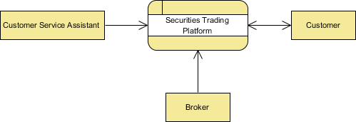

#### **Level 1 DFD**

Hình dưới đây cho thấy DFD cấp 1, đó là sự phân rã (tức là phá vỡ) của quy trình nền tảng giao dịch chứng khoán được hiển thị trong bối cảnh DFD.

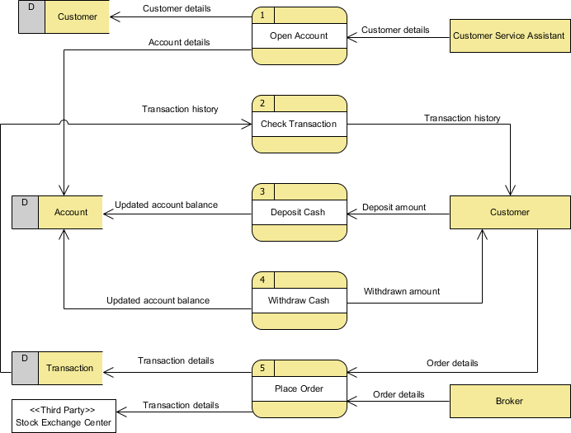

Ví dụ về Sơ đồ luồng dữ liệu của nền tảng giao dịch chứng khoán chứa năm quy trình, ba thực thể bên ngoài và ba cửa hàng dữ liệu.

Dựa trên sơ đồ, chúng tôi biết rằng Trợ lý dịch vụ khách hàng cung cấp chi tiết khách hàng cho quy trình Tài khoản mở. Kết quả là chi tiết khách hàng được lưu trữ trong kho dữ liệu của khách hàng và chi tiết tài khoản được lưu trữ trong kho dữ liệu tài khoản.

Quá trình Kiểm tra Giao dịch nhận chi tiết Giao dịch từ cửa hàng dữ liệu Giao dịch và chuyển cho Khách hàng.

Khách hàng có thể Gửi tiền mặt bằng cách cung cấp số tiền Gửi và kết quả là số dư tài khoản được cập nhật được lưu trữ trong kho dữ liệu tài khoản.

Tương tự, một khách hàng có thể rút tiền mặt. Kết quả là anh ta sẽ nhận được số tiền Rút và số dư tài khoản được cập nhật sẽ được lưu trữ trong kho dữ liệu Tài khoản.

Cuối cùng, cả Khách hàng và Nhà môi giới đều có thể bắt đầu quy trình Đặt hàng, dẫn đến chi tiết Giao dịch được lưu trữ trong kho dữ liệu Giao dịch. Quá trình Đặt hàng cũng chuyển các chi tiết Giao dịch đến Trung tâm giao dịch chứng khoán, một thực thể nằm ngoài phạm vi hệ thống. Trong phần tiếp theo, chúng tôi sẽ giới thiệu một cách để đại diện cho loại thực thể này.

#### **Level 2 DFD**

Giống như quy trình trong DFD bối cảnh, các quy trình trong DFD cấp 1 cũng có thể được phân tách thành cấp độ sâu hơn hoặc thậm chí cấp độ chi tiết của quy trình.

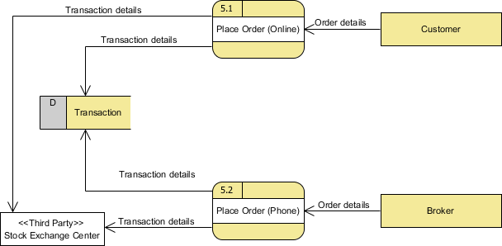

Các thực thể bên ngoài và lưu trữ dữ liệu trong DFD này tương ứng với các thực thể được hiển thị ở cấp trên (nghĩa là sơ đồ ở trên). Điều làm cho nó khác biệt là việc phân chia quy trình Đặt hàng tại nơi thành quy trình Đặt hàng (Trực tuyến) và quy trình Đặt hàng (Ngoại tuyến).

Dựa trên sơ đồ này, chúng tôi biết rằng Khách hàng có thể thực hiện Đặt hàng (Trực tuyến) bằng cách cung cấp chi tiết Đơn hàng trong khi Nhà môi giới cũng có thể thực hiện Đặt hàng (Điện thoại) bằng cách cung cấp chi tiết Đơn hàng; trong cả hai trường hợp khiến chi tiết giao dịch được lưu trữ trong kho dữ liệu giao dịch và được chuyển đến Trung tâm giao dịch chứng khoán.

Supermarket App Example

**Context DFD**

Hình dưới đây cho thấy Biểu đồ luồng dữ liệu ngữ cảnh được vẽ cho ứng dụng siêu thị Android. Nó chứa một quá trình (hình dạng) đại diện cho hệ thống để mô hình hóa, trong trường hợp này là "Ứng dụng siêu thị". Nó cũng cho thấy những người tham gia sẽ tương tác với hệ thống, được gọi là các thực thể bên ngoài. Trong ví dụ này, chỉ có một thực thể bên ngoài, đó là Khách hàng. Ở giữa quy trình và thực thể bên ngoài, có một đầu nối hai chiều, cho biết sự tồn tại của trao đổi thông tin giữa khách hàng và ứng dụng và luồng thông tin là hai chiều.

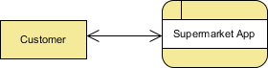

#### **Level 1 DFD**

Hình dưới đây cho thấy DFD cấp 1, đó là sự phân tách (tức là phá vỡ) của quy trình Ứng dụng siêu thị được hiển thị trong ngữ cảnh DFD.

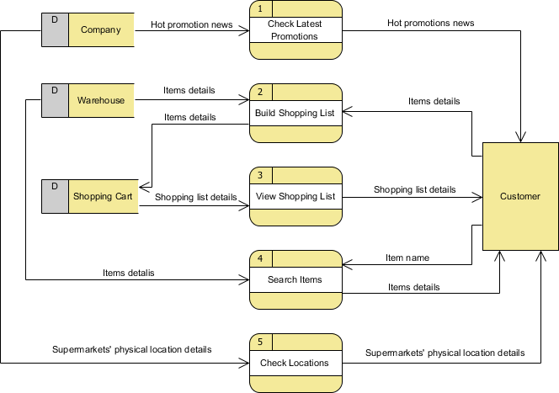

Ví dụ về Sơ đồ luồng dữ liệu ứng dụng siêu thị chứa năm quy trình, một thực thể bên ngoài và ba kho lưu trữ dữ liệu.

Dựa trên sơ đồ, chúng tôi biết rằng Khách hàng có thể nhận được tin tức khuyến mãi nóng từ quy trình Kiểm tra chương trình khuyến mãi mới nhất và tin tức được cung cấp bởi cơ sở dữ liệu của Công ty. Lưu ý rằng theo cách hiểu thông thường, chúng tôi biết rằng Kiểm tra chương trình khuyến mãi mới nhất có thể là một tính năng của ứng dụng nhưng Bản thân biểu đồ luồng dữ liệu không ngụ ý điều đó. Về mặt lý thuyết, một quy trình trong Sơ đồ luồng dữ liệu có thể tương ứng với một tính năng hoặc một bộ tính năng.

Khách hàng có thể xây dựng Danh sách mua sắm bằng cách cung cấp chi tiết Mục và chi tiết sẽ được lưu trữ trong cơ sở dữ liệu Giỏ hàng. Cơ sở dữ liệu Kho cũng sẽ cung cấp các chi tiết Mục cần thiết để hoàn tất quy trình.

Khách hàng có thể nhận chi tiết danh sách mua sắm từ quy trình Xem danh sách mua sắm và các chi tiết đó được cung cấp bởi cơ sở dữ liệu Giỏ hàng.

Khách hàng có thể nhận chi tiết Mục bằng cách thực hiện quy trình Mục Tìm kiếm. Anh ấy / cô ấy phải cung cấp tên Mục để tìm kiếm và chi tiết mục được trả về từ cơ sở dữ liệu Kho sau khi tìm kiếm.

Cuối cùng, Khách hàng có thể nhận chi tiết vị trí thực tế của Siêu thị bằng cách thực hiện Kiểm tra Vị trí và các chi tiết được cung cấp bởi cơ sở dữ liệu của Công ty.

## Vehicle Maintenance Depot Example

#### **Context DFD**

Hình dưới đây cho thấy một Sơ đồ luồng dữ liệu ngữ cảnh được vẽ cho một hệ thống kho bảo dưỡng xe. Nó chứa một quá trình (hình dạng) đại diện cho hệ thống để mô hình hóa, trong trường hợp này là "hệ thống kho bảo dưỡng xe". Nó cũng cho thấy những người tham gia sẽ tương tác với hệ thống, được gọi là các thực thể bên ngoài. Trong ví dụ này, Khách hàng và Cơ học là những thực thể sẽ tương tác với hệ thống. Ở giữa quá trình và các thực thể bên ngoài có luồng dữ liệu (trình kết nối) cho biết sự tồn tại của trao đổi thông tin giữa các thực thể và hệ thống.

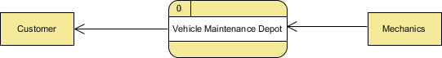

#### **Level 1 DFD**

Hình dưới đây cho thấy DFD cấp 1, đó là sự phân rã (tức là phá vỡ) của hệ thống được hiển thị trong bối cảnh DFD.

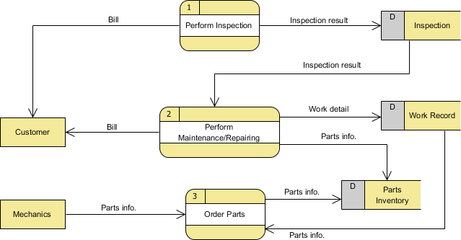

Ví dụ về Sơ đồ luồng dữ liệu chứa ba quy trình, hai thực thể bên ngoài và ba kho lưu trữ dữ liệu.

Based on the diagram, we know that the *Perform Inspection* process provides *Bill* to the *Customer* and store the *Inspection result* into the *Inspection* data store.

Quá trình Thực hiện Bảo trì / Sửa chữa lấy kết quả Kiểm tra từ kho dữ liệu Kiểm tra làm đầu vào và cung cấp cho Khách hàng Hóa đơn. Ngoài ra, chi tiết công việc được lưu trữ trong kho dữ liệu Bản ghi công việc và thông tin bộ phận. được lưu trữ trong kho dữ liệu Bộ phận kho.

Cơ học có thể đặt hàng Bộ phận bằng cách cung cấp thông tin Bộ phận. Và kết quả là việc lưu trữ thông tin Bộ phận. trong kho lưu trữ dữ liệu Phụ tùng. Quá trình cũng nhận được thông tin bộ phận. từ kho lưu trữ dữ liệu Work Record trong suốt quá trình.